Che cos'è la transizione energetica digitale?
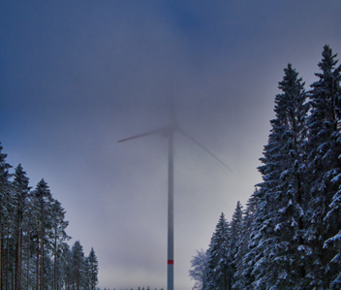

Come funziona questo corso 1
Risultati di apprendimento 2
Introduzione 2
La transizione energetica in Europa 3
Tecnologie digitali 4
Il potenziale della transizione energetica digitale 5
Conclusione 5
Risorse aggiuntive 6
Ringraziamenti 7
Attribuzioni delle immagini 7

Come funziona questo corso

Questo breve corso di 30 minuti spiega cos'è la transizione energetica digitale e come sta avvenendo.

Potresti essere interessato a consumare meno energia e a capire quali misure concrete puoi adottare per migliorare il tuo consumo energetico e potenzialmente risparmiare denaro.

Oppure sei curioso di sapere in che modo le nuove tecnologie stanno cambiando il modo in cui produciamo e consumiamo energia e come possiamo utilizzarla in modo più efficiente? Potresti anche essere preoccupato per il cambiamento climatico o l'aumento dei costi energetici e per come gestire al meglio il tuo consumo energetico domestico.

Questo corso ti fornirà una migliore comprensione della transizione energetica digitale e ti aiuterà a intraprendere il tuo percorso verso l'energia digitale! Fa parte di una serie di 12 corsi chiamati Elementi essenziali dell'energia digitale, sviluppati dal progetto Every1 che mira a consentire e responsabilizzare il coinvolgimento di tutti nella transizione energetica. Puoi trovare ulteriori informazioni sul progetto all'indirizzo https://every1.energy.

Al termine del corso, ti suggeriamo alcuni materiali di approfondimento da esplorare. Tra questi c'è il corso Perché digitalizzare l'energia?, che esplora l'importanza della transizione energetica digitale e alcuni dei suoi vantaggi e sfide.

Si tratta di una traduzione della versione originale in lingua inglese del corso, che include la possibilità di completare un breve quiz e ottenere un badge digitale Every1.

Questo progetto ha ricevuto finanziamenti dal programma Horizon dell'Unione Europea per la ricerca e l'innovazione (2021-2027) nell'ambito della convenzione di sovvenzione n. 101075596. La responsabilità esclusiva per il contenuto di questo corso spetta al progetto Every1 e non riflette necessariamente l'opinione dell'Unione Europea.

Risultati di apprendimento

Dopo aver studiato questo breve corso, dovresti essere in grado di:

- Descrivere cos'è la transizione energetica digitale.
- Fornire alcuni esempi di come la produzione e l'uso dell'energia siano digitalizzati.

Introduzione

Le tecnologie digitali sono ovunque e influenzano il modo in cui viviamo, lavoriamo, viaggiamo e giochiamo.
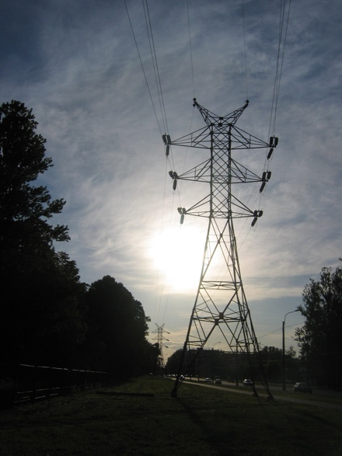
Le tecnologie digitali possono anche migliorare il nostro modo di vivere. Ad esempio, le nuove tecnologie possono aiutarci a comprendere meglio e a ridurre il nostro consumo energetico. Le tecnologie digitali possono anche sostenere la riduzione delle emissioni di carbonio e il nostro passaggio dai combustibili fossili a tecnologie più sostenibili e pulite.

Il settore energetico è stato uno dei primi ad adottare le tecnologie digitali. Negli anni '70, le aziende elettriche sono state pioniere del digitale, utilizzando le tecnologie emergenti per facilitare la gestione e il funzionamento della rete.

Le compagnie petrolifere e del gas utilizzano da tempo le tecnologie digitali per migliorare il processo decisionale relativo alle attività di esplorazione e produzione, compresi i giacimenti e gli oleodotti. Nell'attuale emergenza climatica, caratterizzata dall'abbandono dell'uso di petrolio, carbone e gas, la digitalizzazione dell'energia è fondamentale per aumentare l'efficacia di tecnologie come l'energia solare ed eolica per i produttori e i consumatori.

La digitalizzazione dell'energia ha anche un ruolo importante nel garantire il funzionamento sicuro ed efficace dei mercati e delle reti energetiche. Ad esempio, consentendo il rilevamento dei guasti e garantendo la stabilità della rete.

La transizione energetica in Europa

È necessario agire rapidamente per affrontare il cambiamento climatico e ridurre la nostra dipendenza dai combustibili fossili.
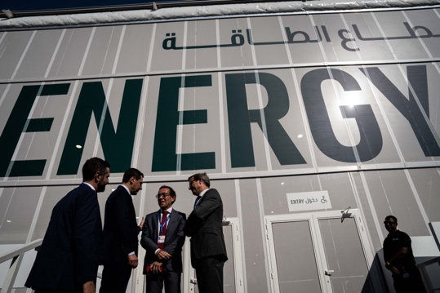
Tra gli esempi ben noti di incontri internazionali per coordinare l'azione in tutto il mondo vi è la COP28 del novembre 2023 negli Emirati Arabi Uniti. I partecipanti hanno negoziato gli sforzi per mantenere il riscaldamento globale entro 1,5 gradi Celsius.

All'interno dell'Europa, un'iniziativa chiave è il Green Deal europeo della Commissione europea.

Il Green Deal europeo (2019) mira a ridurre in modo significativo la quantità di gas serra prodotti nella regione dell'Unione europea (UE). L'obiettivo entro il 2050 è quello di avere emissioni nette pari a zero in tutta l'UE. Ciò comporta una rapida riduzione della nostra dipendenza dai combustibili fossili e del loro utilizzo, sostituendoli con fonti di energia verde. Il Green Deal riconosce inoltre che, per raggiungere questo obiettivo, l'abbandono dei combustibili fossili comporta la creazione di nuove industrie ed economie a sostegno dei paesi e delle regioni che dipendono dall'economia basata sui combustibili fossili.

Al centro del Green Deal c'è il principio che "nessuna persona e nessun luogo devono essere lasciati indietro". Tutti hanno un ruolo da svolgere nella riduzione del proprio consumo energetico e nell'impegno per la transizione energetica.

Politiche come la strategia digitale dell'UE sostengono l'attuazione del Green Deal europeo concentrandosi sulla garanzia che le pratiche e le infrastrutture siano adeguate allo scopo e che le persone dispongano delle competenze digitali necessarie.

Nel 2023, il 92% della popolazione dell'Unione europea aveva accesso a Internet. Con la diffusione dei dispositivi connessi a Internet, le tecnologie digitali hanno un ruolo chiave da svolgere nell'affrontare le sfide che ci attendono e nel successo di iniziative come il Green Deal europeo.

Tecnologie digitali

Cosa intendiamo per tecnologie digitali? Le tecnologie digitali di uso quotidiano che potresti utilizzare includono smartphone e altri dispositivi abilitati a Internet, come il tuo laptop o PC.

Le tecnologie digitali possono includere anche orologi, elettrodomestici o automobili collegati a reti di comunicazione per fornire una serie di servizi e applicazioni digitali. Questo fenomeno è chiamato Internet delle cose (IoT).

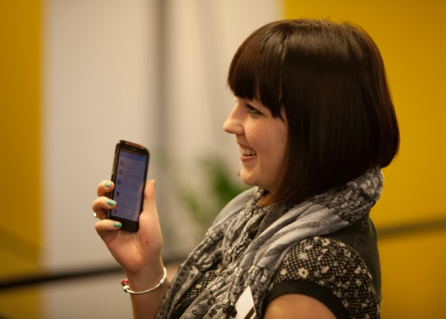
L'IoT si riferisce a dispositivi in grado di trasferire dati tra loro senza l'intervento umano e di fornire servizi quali assistenza sanitaria personale, reti elettriche intelligenti, sorveglianza, domotica e trasporti intelligenti.

Probabilmente utilizzi già le tecnologie digitali nella tua casa. Ad esempio, potresti avere un contatore intelligente o digitale che monitora il tuo consumo di elettricità e invia aggiornamenti al tuo fornitore di energia elettrica. Potresti anche utilizzare app sul tuo smartphone per:

- Monitorare la temperatura delle diverse stanze della tua casa e accendi o spegni il riscaldamento nelle diverse zone della casa se la temperatura cambia.
- Controlla le luci (le lampadine intelligenti) della tua casa.
- Ricarica la tua auto elettrica nel momento più adatto alle tue esigenze.

Questi tipi di dispositivi intelligenti ti consentono di comprendere, monitorare e ridurre meglio il tuo consumo energetico. I dati sul nostro utilizzo e consumo di energia possono anche essere utili alle aziende e ai governi, fornendo informazioni in tempo reale. Queste possono essere utilizzate per definire le politiche o ottimizzare le infrastrutture energetiche. Anche altri tipi di tecnologie digitali, come l'intelligenza artificiale, possono essere utilizzati dalle aziende per comprendere e sostenere meglio la produzione e il consumo efficiente di energia.

Il potenziale della transizione energetica digitale

L'utilizzo delle tecnologie digitali per comprendere e gestire meglio il proprio consumo energetico e potenzialmente ridurre i costi è un aspetto della transizione energetica digitale. Tuttavia, il più grande potenziale di trasformazione della digitalizzazione è il modo in cui può ottimizzare il consumo e la produzione di energia. La nostra transizione dai combustibili fossili alle fonti di energia rinnovabile attraverso l'uso delle tecnologie digitali include le seguenti opportunità connesse:
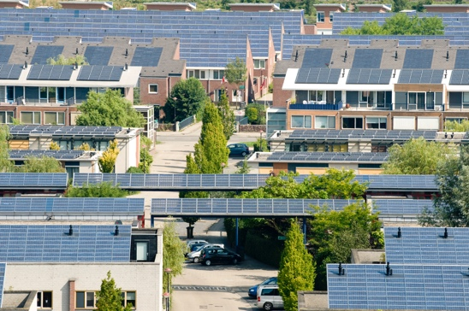
Risposta alla domanda: un miliardo di famiglie in tutto il mondo e 11 miliardi di dispositivi intelligenti potrebbero partecipare attivamente a sistemi elettrici interconnessi. Ciò consentirebbe alle famiglie e ai dispositivi di attingere in modo flessibile l'elettricità dalla rete. Ad esempio, scegliendo di utilizzare gli elettrodomestici nelle ore non di punta, quando il consumo complessivo di elettricità è inferiore e quindi più economico. Questo fenomeno è noto come risposta alla domanda (DR).

Energie rinnovabili intermittenti: la digitalizzazione può supportare una migliore integrazione delle energie rinnovabili intermittenti (ad esempio fonti energetiche come il solare e l'eolico che spesso fluttuano durante il giorno) consentendo alla rete, ai fornitori, ai produttori e ai consumatori di adeguare meglio la produzione e il consumo di energia. Ciò significa che possiamo sfruttare al meglio la disponibilità di fonti rinnovabili, come il sole e il vento.

Tecnologie di ricarica intelligenti: introduzione di tecnologie di ricarica intelligenti per i veicoli elettrici.
Ciò potrebbe contribuire a spostare la ricarica nei periodi in cui la domanda di elettricità è bassa e l'offerta è abbondante.

Risorse energetiche distribuite: la digitalizzazione può facilitare lo sviluppo di risorse energetiche distribuite (DER), come i pannelli solari domestici. Ad esempio, potresti essere in grado di vendere l'elettricità in eccesso alla rete.

Conclusione

La digitalizzazione dell'energia può aiutarci a comprendere e gestire meglio il nostro consumo energetico.
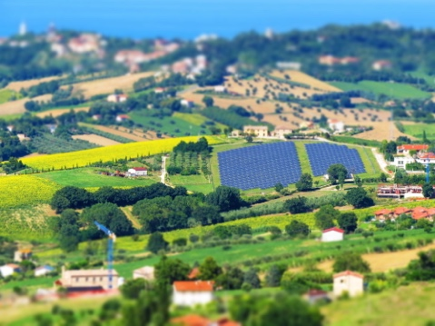
Le tecnologie digitali possono fornire informazioni sul nostro comportamento e consentirci di apportare cambiamenti significativi. Le tecnologie digitali possono anche avvantaggiare le imprese e i governi, fornendo informazioni in tempo reale e supportando una produzione e un consumo energetico efficienti.

Mentre passiamo a fonti di energia più sostenibili, le tecnologie e i servizi digitali offrono il potenziale per rendere i sistemi energetici più connessi, intelligenti, efficienti, affidabili e sostenibili.

Questo corso fa parte della serie Elementi essenziali dell'energia digitale. Potresti voler esplorare il nostro corso Perché digitalizzare l'energia? per saperne di più sui potenziali vantaggi e sulle sfide della digitalizzazione energetica.

Risorse aggiuntive

Rozite, V., Miller, J. e Oh, S. (2023) Perché l'IA e l'energia sono la nuova coppia di potere Agenzia internazionale per l'energia (AIE)
Chambers, J., Robinson, C. & Scott, M. (2022) Inclusione digitale nel sistema energetico: come garantire che tutti possano accedere alle opportunità e ai vantaggi della digitalizzazione? Policy Bristol / Università di Bristol
Commissione Europea (n.d.) Digitalizzazione del sistema energetico. Commissione Europea.
Saini, H. (2023) Che cos'è l'energia digitale? Scopri i suoi vantaggi, i diversi tipi e cosa riserva il futuro. ET Edge Insights.

Ringraziamenti

Che cos'è la transizione energetica digitale? È un adattamento di materiale selezionato dal rapporto Digitisation and Energy (2017) dell'Agenzia internazionale per l'energia (AIE) (l'"Opera originale") con licenza CC BY 4.0. Questo adattamento è stato realizzato e pubblicato dal progetto Every1 (l'"Adattatore") con licenza CC BY-SA 4.0, salvo diversa indicazione. Si tratta di un'opera derivata dal progetto Every1 dal materiale dell'AIE e il progetto Every1 è l'unico responsabile di questa opera derivata. L'opera derivata non è approvata in alcun modo dall'AIE.

L'Adattatore ha modificato l'Opera originale nei seguenti aspetti:
- Alcuni estratti selezionati dal rapporto sono stati rivisti (ad esempio, sono stati aggiunti esempi, sono state modificate alcune formulazioni), riordinati e rielaborati.
- È stato aggiunto nuovo materiale (ad esempio sul Green Deal europeo).

Attribuzioni delle immagini

Immagine principale del corso: Winter Power di Peter Toporowski è concessa in licenza CC BY-SA 2.0.
Introduzione: Pilone di una linea di trasmissione ad alta tensione dell'utente: Yanachka è di pubblico dominio.
La transizione energetica in Europa: 2023_12_09 Jornada de trabajo en la COP28 de Dubai di Junta de Andalucia è concesso in licenza CC BY-SA 2.0.
Tecnologie digitali: Smartphone di Harry Metcalfe è concesso in licenza CC BY 2.0.
Il potenziale della transizione energetica digitale: Energia solare, Amersfoort di Eneco Group è concesso in licenza CC BY 2.0.
Conclusione: Italia, Marche, Recanati - campagna – di Gianni Del Bufalo è concesso in licenza CC BY 2.0.

